T.C.
Salıpazarı Kaymakamlığı
Salıpazarı İlçe Milli Eğitim Müdürlüğü

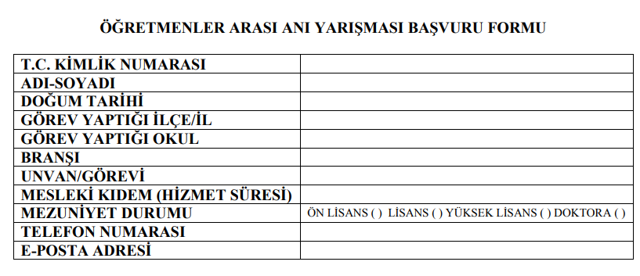
Ekteki anı yazımının yarışma şartnamesine uygun olarak hazırlanıp ve tarafıma ait olduğunu, anı yazımının “Millî Eğitim Bakanlığı/Salıpazarı İlçe Milli Eğitim Müdürlüğü” tarafından kullanılmasına süresiz olarak kullanım hakkını verdiğimi ve buna bağlı olarak gerek Fikir ve Sanat Eserleri Kanunu, gerekse diğer ilgili mevzuat gereğince yarışmaya gönderdiğim anı yazımının çoğaltma, değiştirme, işlenme, yayma, temsil, umuma iletim, faydalanma ve bunun gibi umuma arzla ilgili bilumum telif hakları için Millî Eğitim Bakanlığı Öğretmen Yetiştirme ve Geliştirme Genel Müdürlüğüne izin/muvafakatname verdiğimi kabul eder, bu şekilde kullanılan anı yazımım için eser sahibi olarak sonradan verdiğim lisans iznini kesinlikle geri almayacağını ve eserimin yukarıdaki şekilde kullanılmasını men etmeyeceğimi ya da bu lisans izni için herhangi bir telif hakkı ya da maddi manevi talepte bulunmayacağımı, gayri kabili rücu kabul, beyan ve taahhüt ederim.

Tarih/İmza

Ad Soyadı

